Oefenexamen Theorie
Rode-/ Rood-zwarte-/ Zwarte band

Dit oefenexamen bestaat uit twintig reguliere vragen en één bonusvraag.
Bij dit oefenexamen hoort een antwoordenblad.

Vraag nr. | Vraag | Pnt.
1 | Wat is een zijwaartse trap in het Koreaans?  A: Dollyeo Chagi  B: Dwit Chagi  C: Arae Makki  D: Yeop Chagi | 1 p.
2 | Wat is een Oesanteul makki in het Nederlands?  A: Berg-blok  B: Schaar-blok  C: Berg-blok ongelijk  D: Kruis-blok | 1 p.
3 | Wat is een Mooreup Makki in het Nederlands?  A: Aanvals-stoptrap  B: Duw-blok  C: Wig-blok  D: Knieverdediging | 1 p.
4 | Wat is een neerwaartse trap in het Koreaans?  A: Apcha Olligi  B: Naeryo Chagi  C: Yeopcha Olligi  D: Hooryeo Chagi | 1 p.
5 | In welke stijlvorm komt de techniek Momtong Bakat Makki voor?  A: Sa Jang  B: O Jang  C: Chil Jang  D: Pal Jang | 1 p.

6 | Wat is een speerhand in het Koreaans?  A: Joomeok  B: Pyonsonkeut  C: Me-Joomeok  D: Pyon-Son | 1 p.
7 | Welke techniek + stand is hieronder afgebeeld?  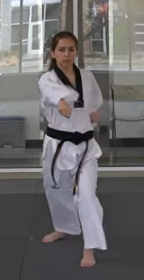  A: Ap Seogi Bandae Momtong Jireugi  B: Ap Seogi Baro Momtong Jireugi  C: Ap Koobi Seogi Bandae Momtong Jireugi  D: Ap Koobi Seogi Baro Momtong Jireugi | 1 p.
8 | Wat is een Milgi in het Nederlands?  A: Wig-blok  B: Berg-blok  C: Duw-blok  D: Kruis-blok | 1 p.
9 | Wat is een trainingsruimte in het Koreaans?  A: Dojo  B: Dojang  C: Dan  D: Dwit | 1 p.
10 | Welke vorm mag een officieel sparveld hebben?  A: Cirkel  B: Vierkant  C: Pentagon  D: Zeskant | 1 p.
11 | Hoeveelste Geup heeft iemand met een Groen-blauwe band?  A: Eerste Geup  B: Vijfde Geup  C: Zesde Geup  D: Achtste Geup | 1 p.
12 | Met welke techniek begint stijlvorm O Jang?  A: Ap Seogi Bandae Arae Makki  B: Beom Seogi Baro Sonnal Momtong Makki  C: Ap Koobi Seogi Bandae Arae Makki  D: Dwit Koobi Seogi Bandae Momtong Bakat Makki | 1 p.
13 | Welke techniek is hieronder afgebeeld?  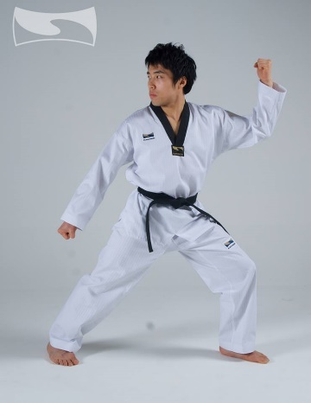  A: Ap Koobi Seogi Bandae Santeul Makki  B: Ap Koobi Seogi Baro Santeul Makki  C: Ap Koobi Seogi Bandae Oesanteul Makki  D: Dwit Koobi Seogi Baro Oesanteul Makki | 1 p.

14 | Met welk onderdeel van je voet wordt een Dollyeo Chagi getrapt?  A: Balnal  B: Baldeung  C: Balkeut  D: Balbadak | 1 p.
15 | Hoeveel punten worden er tijdens een sparwedstrijd toegekend voor een geldige draaitrap tegen het pantser?  A: Twee punten  B: Drie punten  C: Vier punten  D: Vijf punten | 1 p.
16 | Wat is een Palkoop Chigi in het Nederlands?  A: Elleboog slag  B: Opwaartse stoot  C: Neerwaartse slag  D: Zijwaartse stoot | 1 p.
17 | Welke techniek komt voor het eerst in de reeks stijlvormen bij Pal Jang naar voren?  A: Chigi Pal Mok An Chigi  B: Twieo Ap Chagi  C: Han Sonnal Momtong Makki  D: Beom Seogi | 1 p.
18 | Waar is een Momtong Jireugi naar gericht?  A: Naar de Teok  B: Naar de Balmok  C: Naar de Myeonge  D: Naar het Mori | 1 p.

19 | Wat is Oreun in het Nederlands?  A: Links  B: Rechts  C: Opwaarts  D: Neerwaarts | 1 p.
20 | Wat is een Dobok in het Nederlands?  A: Taekwondopak  B: Trainingsruimte  C: Pantser  D: Pols | 1 p.
BONUS | Verbind de letters met de bijbehorende cijfers  1 Stijlvorm A Gyeo-Rugi  2 Stapsparring B Gye Pa  3 Vrij sparren C Honsinsul  4 Breektest D Ilbo Taeryon  5 Zelfverdediging E Poomsee | 3 p.

